متوسطة الشهداء الإخوة لعوبي- برج بوعريريج
مستوى السنة الرابعة متوسط نوفمبر: 2023
الفرض الأول في مادة: العلوم الفيزيائية والتكنولوجيا المدة: ساعة واحدة
الوضعية الأولى: 10 نقاط
أثناء حصة الاعمال المخبرية وقصد دراسة احدى الظواهر الكهربائية قام مجموعة من التلاميذ بدلك قضيبين $\left(A\right)$ و$\left(B\right)$ كما هو موضح في الوثيقة -1 :
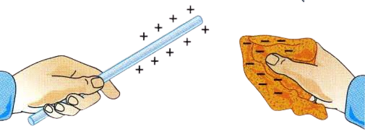
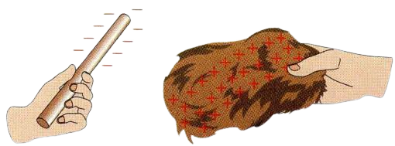
(الوثيقة -1- )
قطعة حرير
القضيب $\left(A\right)$
القضيب $\left(B\right)$
قطعة صوف

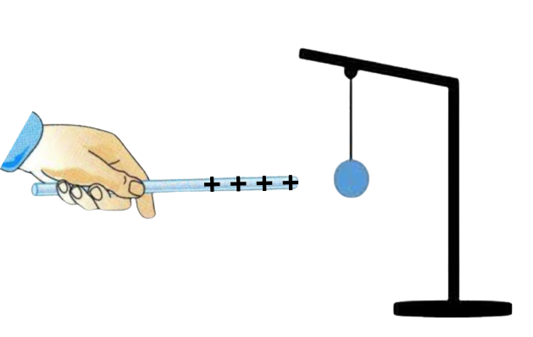
- ما هي مادة صنع كل من القضيب $\left(A\right)$والقضيب $\left(B\right)$؟ برّر اجابتك.
القضيب $\left(A\right)$
كرية ألمينيوم
- قام فوج من التلاميذ بتقريب القضيب $\left(A\right)$ من كرية ألمينوم متعادلة كهربائيا دون ملامستها.
- ماذا نقصد بكرية ألمنيوم متعادلة كهربائيا؟
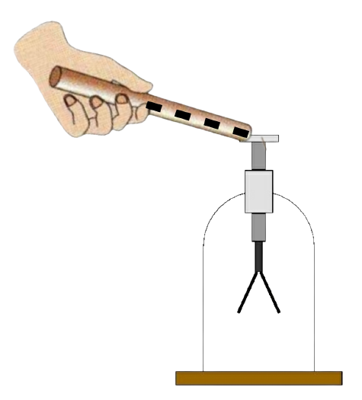
- صف ما يحدث لكرية الألمنيوم مدعما اجابتك بتفسير علمي.
القضيب $\left(B\right)$
ساق معدنية
- بينما قام فوج آخر بلمس القضيب $\left(B\right)$ بقرص كاشف كهربائي، فلاحظوا تنافر ورقتي الكاشف.
- فسّر تنافر ورقتي الكاشف الكهربائي.
- ماذا يحدث إذا استبدلنا الساق المعدنية للكاشف الكهربائي بساق بلاستيكية؟
- ما هي الظاهرة المراد دراستها في هذه التجارب؟
- أذكر بعض الأمثلة من الحياة اليومية نشاهد فيها مثل هذه الظاهرة المدروسة.
أقلب الصفحة

الوضعية الثانية: 10 نقاط
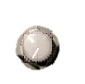
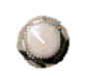
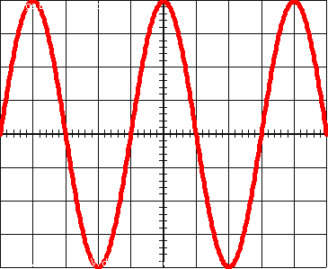
بغرض معاينة التوتر الكهربائي في المأخذ الكهربائي لأحد أقسام المتوسطة كتب عليه الدلالتين: $\left(230V,50Hz\right)$، قام الأستاذ برفقة مجموعة من التلاميذ بربط جهاز فولطمتر بين طرفي المأخذ
$$80v/div$$

$$5ms/div$$

(الوثيقة -2- )
جهاز راسم الاهتزاز المهبطي
(الوثيقة -1- ) وكذلك جهاز راسم الاهتزاز المهبطي فتحصلوا على المنحنى في (الوثيقة -2- ).
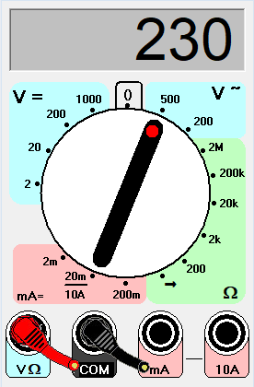

(الوثيقة -1- )
جهاز فولطمتر
227

- ما نوع التوتر بين طرفي المأخذ؟ برّر اجابتك.
- أعط مثال عن جهاز ينتج هذ النوع من التيار الكهربائي. ثم سمّ الظاهرة المعتمدة في انتاج هذا التيار.
- ماذا تمثل الدلالتين: $\left(230V,50Hz\right)$؟
- أوجد كل مما يلي:
- قيمة التوتر الأعظمي $U_{max}$ ، الدور$T$ والتواتر$f$ لهذا التوتر.
- تأكد حسابيا من القيمة المسجلة على جهاز متعدد القياسات.



بالتوفيق للجميع إعداد الأستاذ: محارقة

الإجابة النموذجية لموضوع الفرض الأول لمادة العلوم الفيزيائية والتكنولوجيا التاريخ: نوفمبر 2023
المستوى: السنة الرابعة متوسط المدة: ساعة واحدة
الرقم | عناصـــر الإجابة |  |  | العلامة
 |  |  |  | مجزأة | مجموع
الوضعية الأولى: (09 نقطة ) | - مادة صنع كل من القضيب $\left(A\right)$والقضيب $\left(B\right)$:  - القضيب $\left(A\right)$ من الزجاج لأنه ظهرت عليه شحنة موجبة بعد دلكه  - القضيب $\left(B\right)$ من الايبونيت (البلاستيك) لأنه ظهرت عليه شحنة سالبة بعد دلكه  - أ- نقصد بكرية ألمنيوم متعادلة كهربائيا: أي أن عدد الشحنات الموجبة فيها يساوي عدد الشحنات السالبة.  - وصف ما يحدث لكرية الألمنيوم: يحدث انجذاب كرية الألمينوم الى القضيب $\left(A\right)$  التفسير: عند تقريب القضيب $\left(A\right)$ تؤثر الشحنات الموجبة فيه على الشحنات السالبة (الالكترونات) التي في الكرية فتنتقل الى وجه الكرية المقابل للقضيب $\left(A\right)$ فيحدث التجاذب بينهما.  - أ- تفسير تنافر ورقتي الكاشف الكهربائي:  عند لمس قرص الكاشف الكهربائي بالقضيب $\left(B\right)$ تنتقل بعض الالكترونات من القضيب $\left(B\right)$عبر الساق المعدنية لانها ناقل إلى الورقتين فتشحنا بنفس الشحنة الكهربائية السالبة فتتنافران.  - إذا استبدلنا الساق المعدنية للكاشف الكهربائي بساق بلاستيكية: لا يحدث شيء لورقتي الألمنيوم لأن البلاستيك عازل لا يسمح بمرور الالكترونات عبره.  - الظاهرة المراد دراستها في هذه التجارب: هي ظاهرة التكهرب.  - بعض الأمثلة من الحياة اليومية نشاهد فيها مثل هذه الظاهرة المدروسة:  - انجذاب الشعر الى المشط أثناء تسريحه  - ظاهرة البرق  - الشعور بلسعة كهربائية عند مصافحة شخص أو لمس هيكل سيارة ...  - تقبل إجابات أخرى صحيحة |  |  | 0.5+0.5  0.5+0.5  1  0.5  2  2  1  0.5  0.5+0.5 | 10
الوضعية الثانية: (10 نقاط ) | - نوع التوتر بين طرفي المأخذ: توتر كهربائي متناوب  - التبرير: لأنه ظهر على شاشة راسم الاهتزاز المهبطي منحنى متموج أي يغير اتجاهه في جهتين متعاكستين وقيمته متغيرة مع مرور الزمن.  - مثال عن جهاز ينتج هذ النوع من التيار الكهربائي: المنوب (الدينامو)  - الظاهرة المعتمدة في انتاج هذا التيار: ظاهرة التحريض الكهرومغناطيسي.  - معنى الدلالتين: $\left(230V,50Hz\right)$:  - $230V$: تمثل قيمة التوتر الفعال بين طرفي المأخذ الكهربائي $U_{eff}$  - $50Hz$: تمثل قيمة التواتر (التردد) لهذا التوتر وحدته الهرتز.  - حساب كل مما يلي:  - قيمة التوتر الأعظمي $U_{max}$ :  $$U_{max}=n×S_{V}=4×80=320 V$$  - حساب الدور$T$ :  $$T=n×S_{h}=4×5=20ms$$  التحويل الى الثانية: $T=\frac{20}{1000}=0,02s$  - حساب التواتر$f$ :  $$f=\frac{1}{T}=\frac{1}{0.02}=50 Hz$$  - التأكد حسابيا من القيمة المسجلة على جهاز متعدد القياسات:  القيمة المسجلة على جهاز متعدد القياسات تمثل قيمة التوتر الفعال $U_{eff}$  وعليه: $U_{eff}=\frac{U_{max}}{\sqrt{2}}=\frac{320}{1,41}=227V$ |  |  | 1  0.5+0.5  1  1  1  1  1  1  1  1 | 10
الاتقان |  | كل الأسئلة | - تنظيم الاجابة  - نظافة الورقة (قلة التشطيبات)

